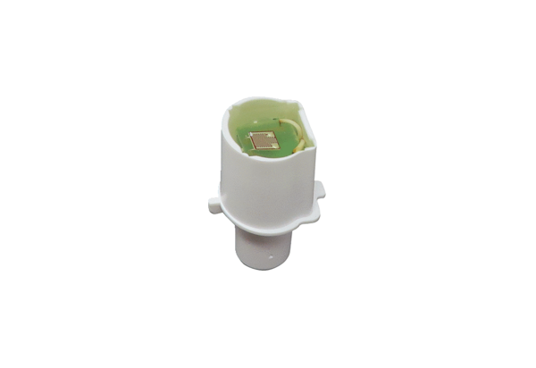Čidlo SE ECA 100 ipro FSortiment: A
Typové číslo: E157.0140.0000Výrobce: MAICO

